ПРЕСС- КОНФЕРЕНЦИЯ
по проекту «Караван доброты» ОО «Ассоциация деловых женщин по Акмолинской области»

Дата проведения: 24 января 2019г. 11:00
Место проведения: г.Кокшетау, региональная служба коммуникации Акмолинской обл.

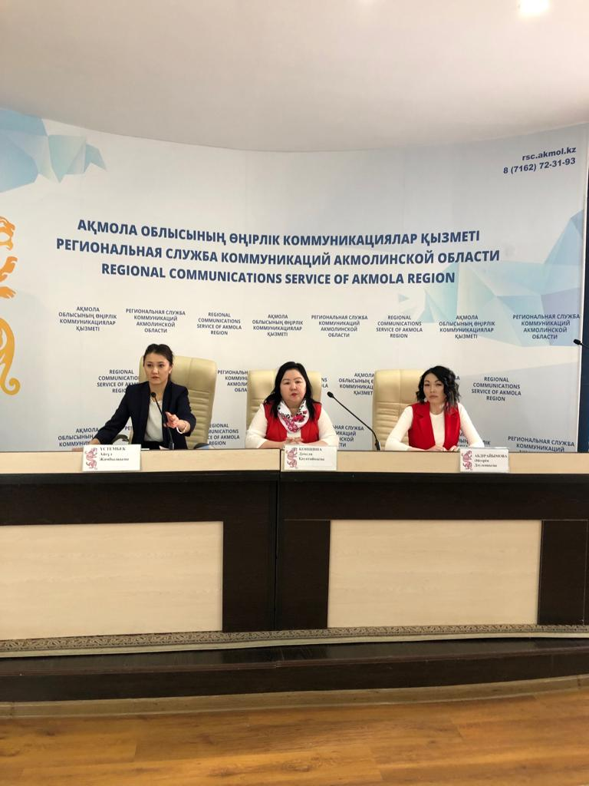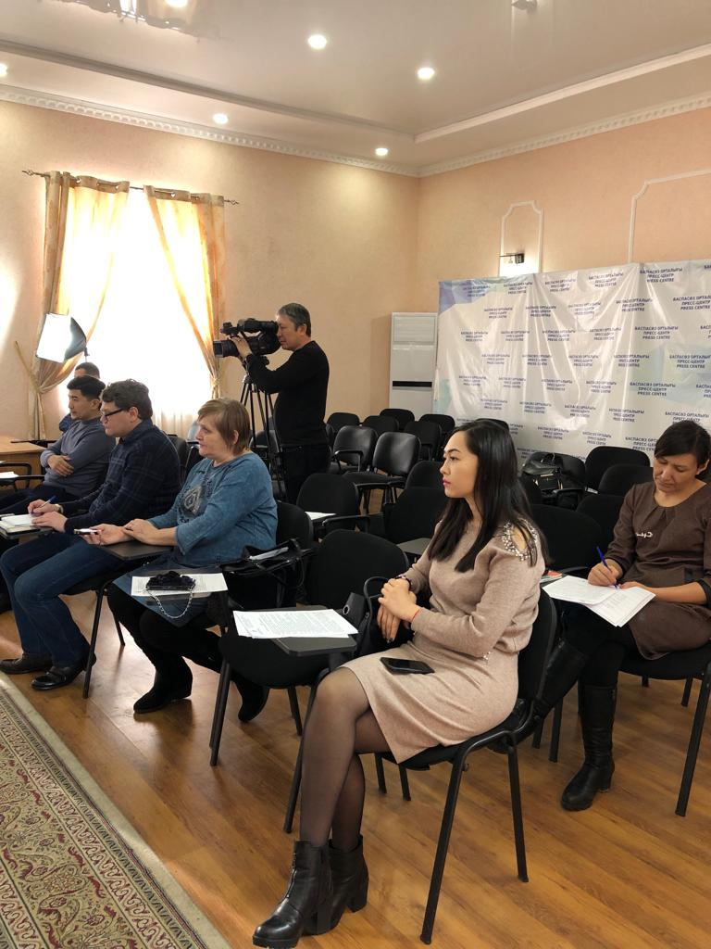
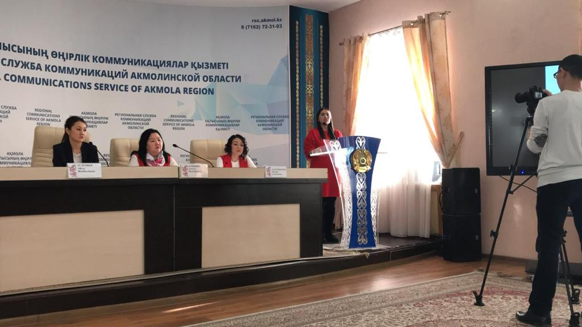
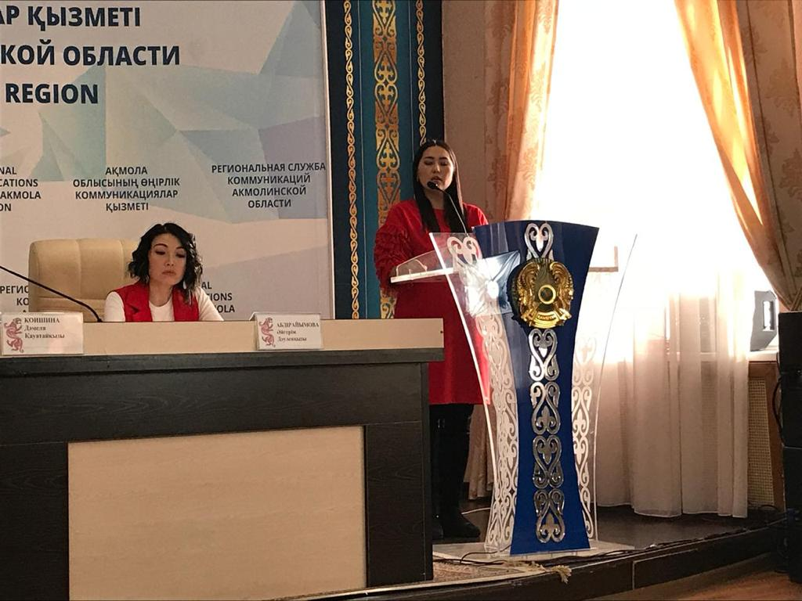
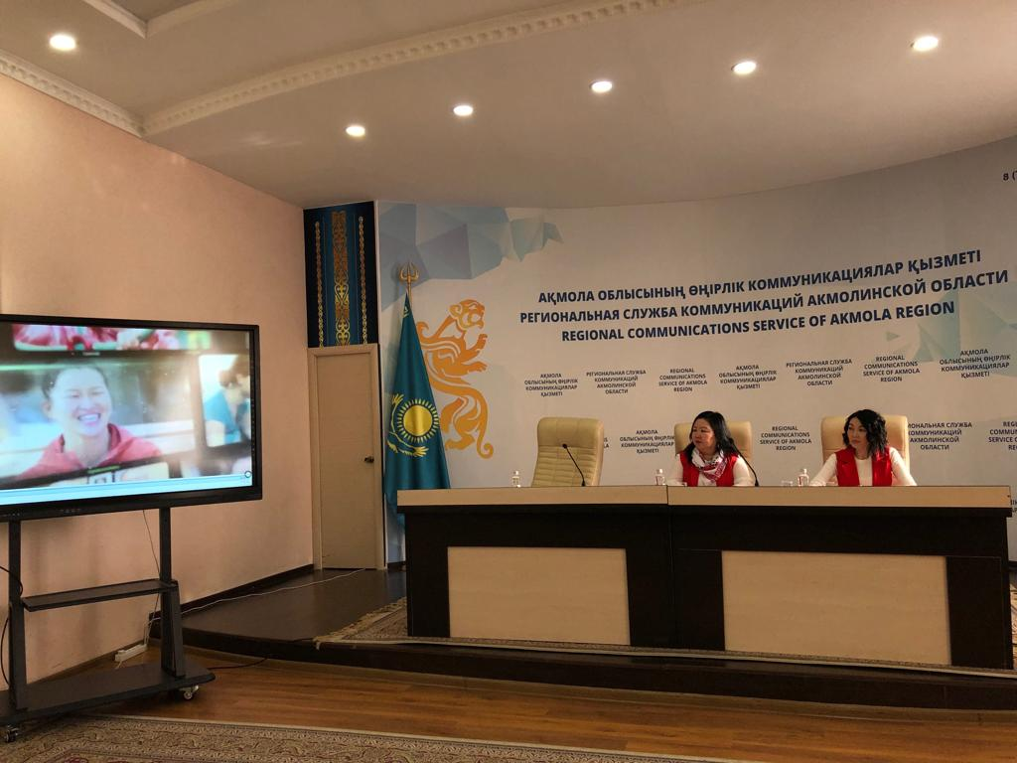

СПИСОК
Участников пресс-конференции по республиканской конкурс-акции «Караван Доброты»
ОО «Ассоциация деловых женщин Акмолинской области»

Дата: 24.01.2019г. 11.00
Место: зал РСК

 | ФИО участника, наименование издания (СМИ) | должность
 | Койшина Д.К. | Председатель ОО «Ассоциация деловых женщин Акмолинской области»
 | Абдраимова А.Д. | Руководитель МК «Жас канаттар» по г.Кокшетау, директор ТОО «Айтера»
 | Туранова Р.С. | Чден МК «Жас канаттар», ИП
 | СМИ
 | Областная газета «Акмолинская правда» | журналист
 | Областная газета «Арка ажары» | Журналист
 | Областное телевидение «Кокше» | журналист
 | Городская газета «Любимый город» | журналист
 | Информационный портал «Синегор КЗ» | журналист
 | Региональная служба коммуникаций | журналист

Ролики на двух языках переданы в областное телевидение для размещения, каждому участнику розданы анонсы с контактами Ассоциации.

